MODEL CARP 1421 MIDI PLUS

14" x 21" HOUTDRAAIBANK MET VARIABELE SNELHEID

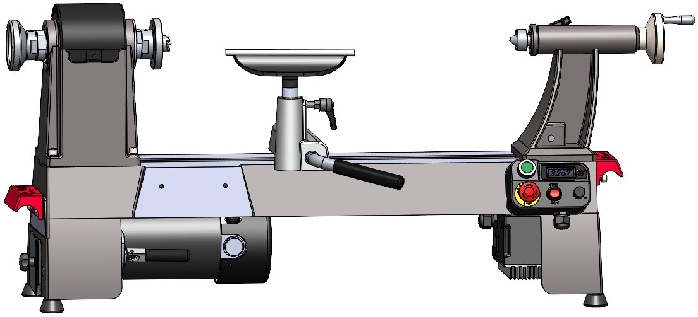

**LEES DE GEBRUIKSAANWIJZING AANDACHTIG DOOR VOORDAT U DE MACHINE GEBRUIKT, BEWAAR DEZE GEBRUIKSAANWIJZING VOOR TOEKOMSTIG GEBRUIK.**

LEES OOK: Veiligheidsinstructies bij de CARP draaibanken

LEES OOK: Onderhoudsinstructies bij de CARP draaibanken

**Inhoudsopgave**

1. Technische specificatie.
   1. Specificatie
   2. Afmetingen.
2. Montage. 
   1. Nodig voor installatie.
   2. De machine uitpakken.
   3. Opruimen
   4. Standplaats
   5. Montage.
   6. Eerste inbedrijfstelling.
   7. Aanpassing. 
      1. Instelling van de gereedschapssteun.
      2. De faceplate.
      3. De centers.
      4. Losse kop afstelling.
      5. Het live-center van de losse kop instellen.
      6. Indexering/asvergrendeling.
      7. De snelheid aanpassen.
      8. Snelheid aanbevelingen.
3. Werking. 
   1. Draaigereedschappen
   2. Motor en electrisch
4. Optionele accessoires. 
   1. Bedverlenging. 
      1. Afmetingen.
5. Diagram en onderdelenlijst.
   1. Diagram voor CARP 1421 MIDI PLUS
   2. Onderdelenlijst voor CARP 1421 MIDI PLUS.
   3. Aansluitschema voor CARP 1421 MIDI PLUS

# Technische specificatie

De volgende informatie vertegenwoordigt de informatie over afmetingen en gewicht en de door de fabrikant goedgekeurde machinegegevens.

* 1. **Specificaties**

|  |  |  |  |
| --- | --- | --- | --- |
| **Model nummer** |  | **CARP 1421 MIDI PLUS** |  |
| Motorvermogen |  | 1100W/1400W  Borstelloze motor |  |
| Toerental as/50Hz |  | 60-720  130-1700  300-3550 |  |
| schroef draad op as |  | M33X3.5 of andere |  |
| As / losse kop conus |  | MT2 |  |
| Indexen posities |  | 24 |  |
| Pinole slag |  | 4" (100 mm) |  |
| Draaidiameter over bed |  | 36,5 cm / 14,5 inch |  |
|  |  |  |  |
| Afstand tussen centers |  | 53,5 cm / 21” |  |
| Diameter faceplate |  | 7.5 cm / 3” |  |
| Gereedschapssteun Breedte |  | 25 cm / 10” |  |
| Maat verpakking (mm) |  | 970X525X300 |  |
| Netto/Bruto Gewicht (kg) |  | 56.5/59 |  |

## Afmetingen

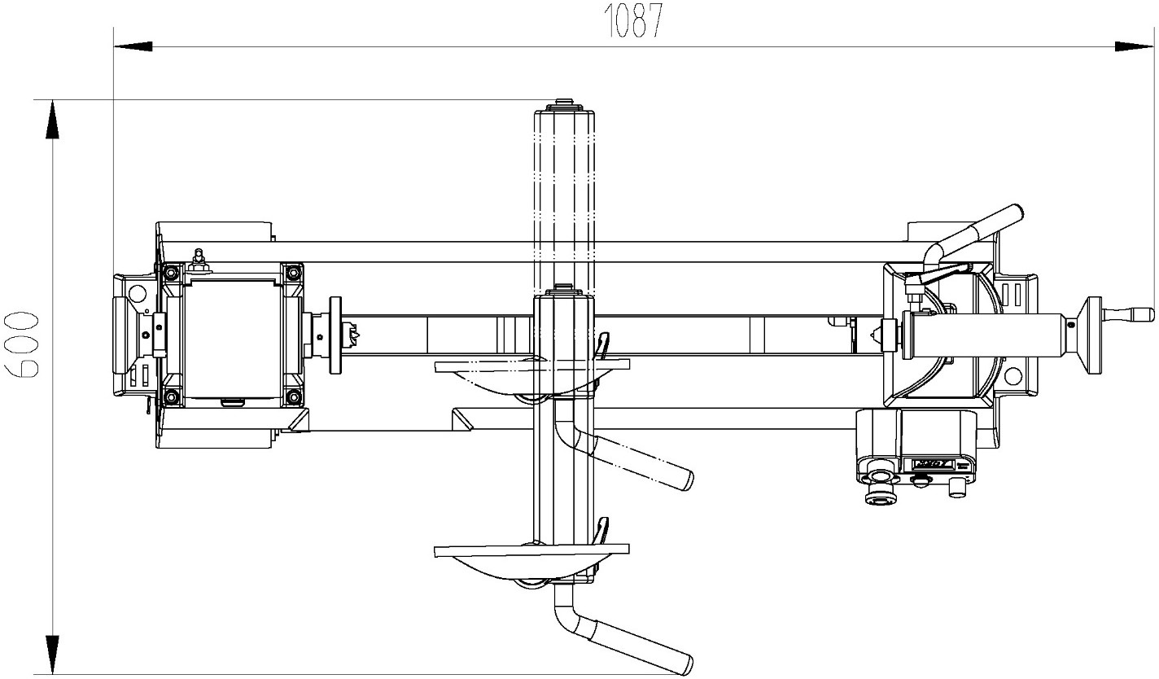

# Montage

De houtdraaibank wordt voorgemonteerd geleverd. Na het uitpakken moet de draaibank worden geïnstalleerd.

Transporteer de houtdraaibank in de verpakkingskist naar een plaats in de buurt van de uiteindelijke installatieplaats voordat u deze uitpakt. Als de verpakking tekenen van mogelijke transportschade vertoont, neem dan de nodige voorzorgsmaatregelen om de machine bij het uitpakken niet te beschadigen. Als er schade wordt ontdekt, moet de vervoerder en/of verzender hiervan onmiddellijk op de hoogte worden gesteld..

## Nodig voor installatie

Deze machine is zwaar. Span uzelf NIET te veel in tijdens het uitpakken of verplaatsen van de machine - vraag hulp!!

## De machine uitpakken

Inspecteer de machine volledig en zorgvuldig en zorg ervoor dat alle materialen, zoals verzenddocumenten, instructies en accessoires die bij de machine zijn geleverd, zijn ontvangen.

Hieronder vindt u een lijst met artikelen die met uw machine zijn verzonden. Voordat u met de installatie begint, legt u deze items neer en inventariseert u ze.

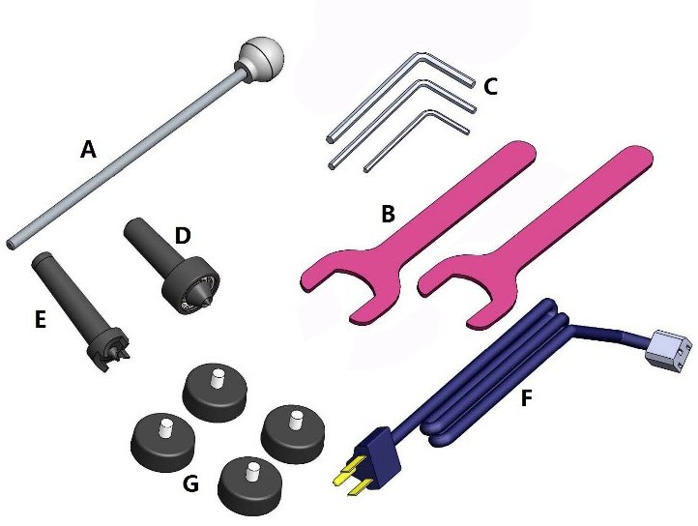

1. Knock-out staaf. 1
2. Steeksleutel 41 mm. 1
3. Inbussleutels 3, 4, 5 mm. 1
4. Meedraained center MT#2. 1
5. Meenemer MT#2. 1
6. Stroomkabel. 1
7. Rubberen voetjes M8-1.25 x 15. 4



**Als u een artikel op deze lijst niet kunt vinden, controleer dan zorgvuldig rond/in de machine en het verpakkingsmateriaal. Vaak gaan deze artikelen tijdens het uitpakken verloren in verpakkingsmaterialen of zijn ze vooraf geïnstalleerd in de fabriek.**

## Opruimen

De ongeverfde oppervlakken van de machine zijn gecoat met een robuust roestwerend middel dat corrosie tijdens transport en opslag voorkomt.

Dit roestwerende middel werkt buitengewoon goed, maar het zal wat tijd kosten om schoon te maken.

Wees geduldig en maak uw machine grondig schoon. De tijd die u hier nu aan besteedt, zal u een betere

waardering geven voor de juiste zorg voor de ongeverfde oppervlakken van uw machine.

**Basisstappen voor het verwijderen van roestpreventie:**

1. Zet een veiligheidsbril op.
2. Smeer het roestwerende middel in met een ruime hoeveelheid reiniger/ontvetter en laat het vervolgens 5-10 minuten intrekken.
3. Veeg de oppervlakken af. Als uw reiniger/ontvetter effectief is, kan het roestwerende middel gemakkelijk worden afgeveegd. Als je een plastic verfkrabber hebt, schraap dan eerst zoveel mogelijk weg en veeg de rest af met de doek.
4. Herhaal **stap 2-3** indien nodig totdat ze schoon zijn en smeer vervolgens alle ongeverfde oppervlakken in met een hoogwaardige metaalbeschermer om roest te voorkomen.

**Vermijd oplosmiddelen op chloorbasis, zoals aceton of remonderdelenreiniger, die gelakte oppervlakken kunnen beschadigen.**

## Standplaats

**Belasting van de werkbank**

Raadpleeg het gegevensblad van de machine voor de specificaties voor het gewicht en de voetafdruk van uw machine. Sommige werkbanken hebben mogelijk extra versteviging nodig om het gewicht van de machine en het werkstukmateriaal te dragen.

## Montage

De machine moet volledig zijn gemonteerd voordat deze kan worden gebruikt. Voordat u met het montageproces begint, raadpleegt u **Nodig voor installatie** en verzamelt u alle vermelde items. Om ervoor te zorgen dat het montageproces soepel verloopt, reinigt u eerst alle onderdelen die bedekt of gecoat zijn met zwaar roestwerend middel (indien van toepassing).

**Om de machine in elkaar te zetten**

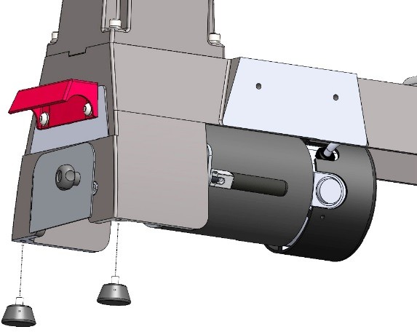

1. Installeer (4) rubberen voetjes in de gaten in de onderkant van de poten en stel de voetjes zo af dat de draaibank waterpas staat

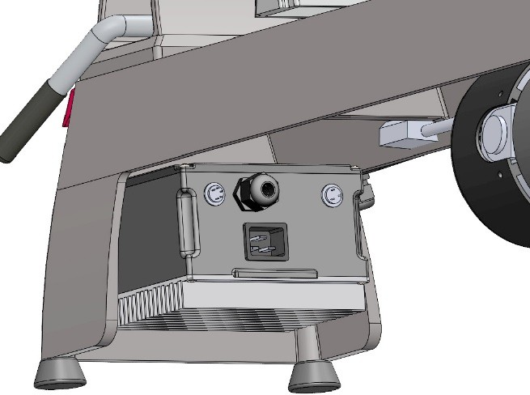

1. Steek de stekker in het stopcontact aan de achterkant van de schakelkast.

## Eerste inbedrijfstelling

Zodra de montage is voltooid, maakt u een testrun met de machine om er zeker van te zijn dat alle veiligheidscomponenten werken naar behoren. Als u tijdens het proefdraaien een ongewoon probleem aantreft, stop dan onmiddellijk de machine, trek de stekker uit het stopcontact en los het probleem op VOORDAT u de machine opnieuw gebruikt.

De testrun bestaat uit het controleren of de motor opstart en correct loopt.

**Om de machine te testen:**

1. Verwijder alle instelgereedschappen uit de buurt van de machine.
2. draai de knop van de indexeerpen zodat de indexeerplaat niet is ingeschakeld.

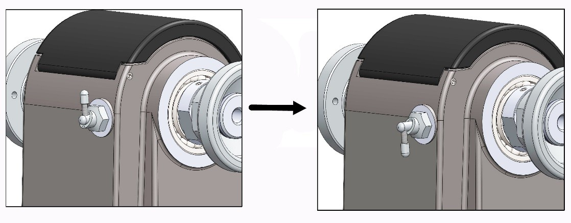

1. Draai de knop voor het toerental van de as helemaal tegen de klok in.
2. Sluit de machine aan op de voeding.

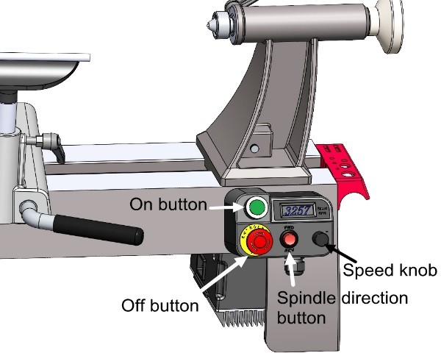

Controleer of de machine correct werkt door de draairichtingsschakelaar in de voorwaartse stand te zetten, op de AAN-knop te drukken en vervolgens de snelheidsknop langzaam met de klok mee te draaien. De digitale uitlezing moet oplichten en de as moet naar u toe draaien.

Draai de draaiknop van de as helemaal tegen de klok in.

1. Druk op de UIT-knop.
2. Zet de draairichtingschakelaar in de achteruitstand, druk op de AAN-knop en draai vervolgens langzaam de snelheidsknop met de klok mee.
3. Bij correct gebruik loopt de machine soepel met weinig of geen trillingen of wrijvende geluiden. De as moet van u af draaien.
4. Druk op de OFF-knop.

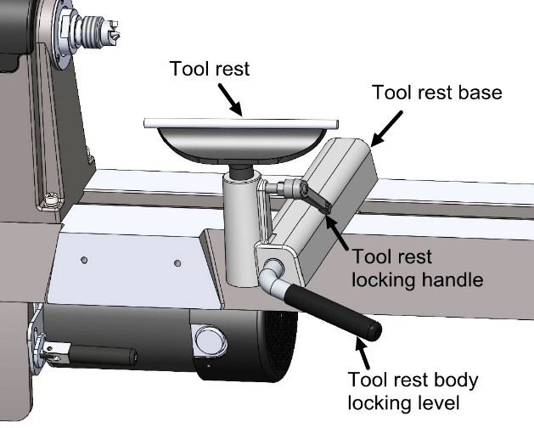

## Aanpassing

* + 1. **De beitelsteun en beitelsteunhouder**

**U kunt de positie, hoogte en hoek van de beitelsteun aanpassen aan uw taak.**

1. Draai de vergrendelingshendel van de beitelsteun los om de beitelsteun langs het draaibankbed te schuiven. Draai de hendel stevig vast wanneer het gereedschap de beitelsteun op de juiste plek staat.

**NOTITIE: Aan de onderkant van de gereedschapssteun zit een moer die periodiek moet worden vastgedraaid om de vergrendelingshendel van de gereedschapssteun goed te laten klemmen.**

1. De kleine vergrendelingshendel van de beitelsteun vergrendelt de beitelsteun zelf op zijn plaats. Draai de handgreep los om de gereedschapssteun in de specifieke hoek of hoogte te plaatsen. Draai de handgreep stevig vast wanneer de gereedschapssteun correct is geplaatst.
   * 1. **De faceplate**

NOTITIE: Wanneer u de faceplate voor het draaien van kommen en platen installeert, monteert u het werkstuk op de faceplate voordat u de faceplate op de kop installeert. Gebruik voor het vastschroeven van het hout alleen schroeven met een platte kop.

**Om de faceplate te installeren:**

1. Draai de faceplate helemaal op de as van de kop draai vervolgens de twee stelschroeven vast met een inbussleutel.

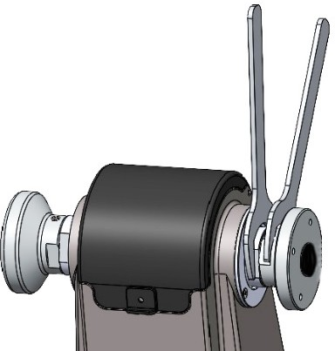

**Om de faceplate te verwijderen:**

1. Draai de twee stelschroeven van de faceplate los.
2. Vergrendel de as en gebruik de twee sleutels om de faceplate los te schroeven door deze naar de bediener te draaien.
   * 1. **De meenemer**
3. Zorg ervoor dat de pasvlakken van zowel de

meenemer als de kop van de kop schoon zijn.

U kunt een met aceton bevochtigde doek gebruiken om ander vuil, olie, enz. te verwijderen.

1. Sla de meenemer in het werkstuk met behulp van een rubberen hamer of een stuk sloophout.
2. Duw de meenemer in de as van de kop.

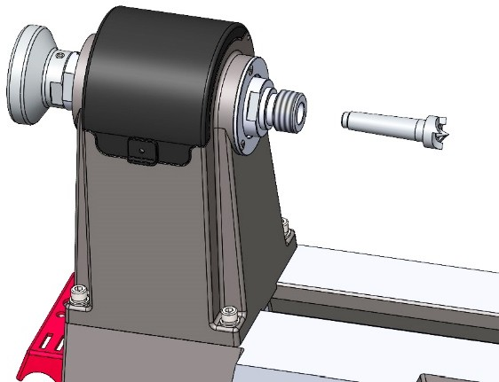

**LET OP:**

**Drijf het werkstuk nooit in de**

**meenemer terwijl de meenemer zich in de kop bevindt.**

**Om de meenemer te verwijderen:**

* 1. Houd de meenemer vast om te voorkomen dat deze valt. Gebruik evt. een doek om je hand te beschermen tegen de scherpe punten..

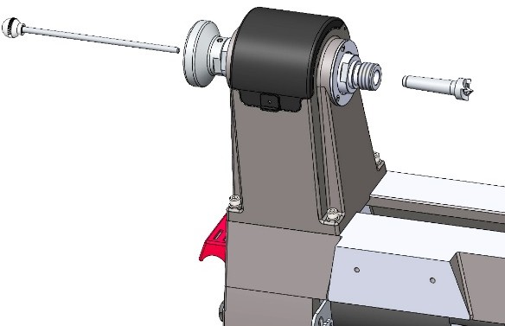

* 1. Steek de uitstootstang door het asgat om de meenemer uit te tikken.
     1. **Losse kop**

Draai de vergrendelingshendel van de losse kop los en schuif de losse kop langs het draaibankbed in de gewenste positie. Zet de vergrendelingshendel weer vast.

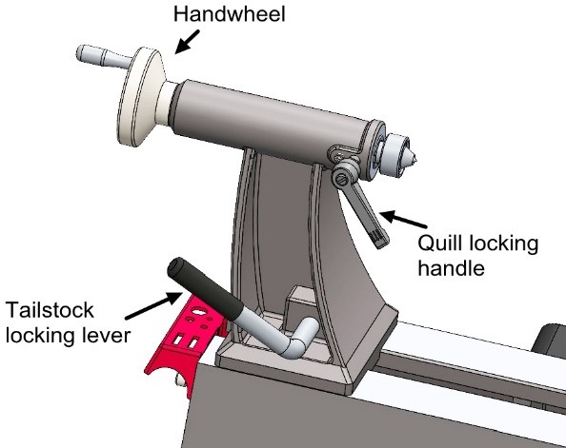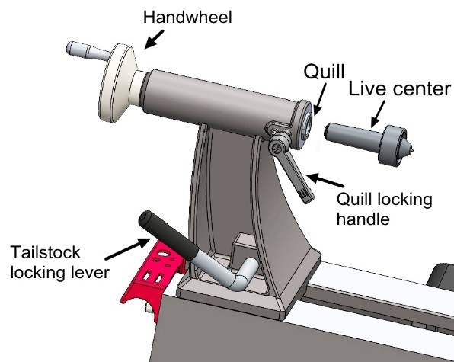

Draai de vergrendelingshendel van de schacht net genoeg los om de schacht van de losse kop (pinole) te ontgrendelen. Draai het handwiel met de klok mee om de pinole vooruit te bewegen en tegen de klok in om de pinole in te trekken. Draai de vergrendelingshendel van de pinole weer vast.

* + 1. **Het tegencenter**

**Om het tegen center te installeren:**

1. Draai het handwiel van de losse kop een paar keer met de klok mee om de pinole naar voren te bewegen.
2. Zorg ervoor dat de pasvlakken schoon zijn. Duw het tegencenter in de pinole.

NOTITIE: Als de pinole volledig wordt ingedraaid wordt het tegencenter uitgeworpen. Dit is normaal.

**Om het tegencenter te verwijderen:**

1. Houd het tegencenter vast om te voorkomen dat het valt.

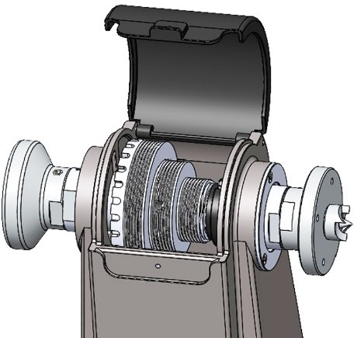

1. Draai het handwiel tegen de klok in om de pinole in te trekken totdat het onder spanning staande tegencenter loskomt van uit de pinole.
   * 1. **Indexeren/as vergrendeling**

Indexeren wordt gebruikt om gelijkmatig verdeelde bewerkingen aan het werkstuk te doen terwijl de as vergrendeld blijft. Er zijn 24 indexposities in de spindelpoelie, elk 15° uit elkaar.

Plaats de asvergrendeling in de vergrendelde positie om een indexpunt te behouden.

LET OP: Zorg ervoor dat u de asvergrendeling LOSKOPPELT voordat u de draaibank opnieuw start. Start de draaibank nooit met de vergrendelpen in de spindelpoelie!!

* + 1. **De snelheid aanpassen**

CARP 1421 MIDI PLUS heeft 3 snelheidsbereiken: 60-720, 130-1700 RPM en 300-3550 RPM.

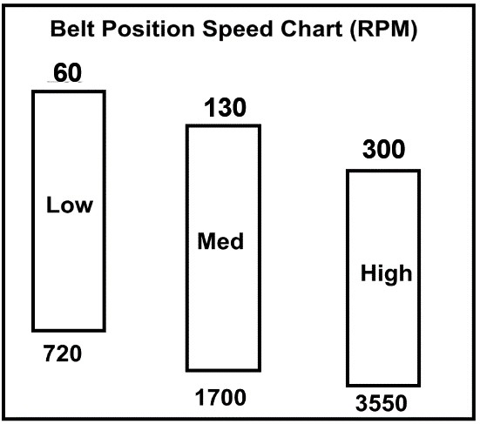

**Begin altijd met lagere snelheden voor grove sneden en grotere werkstukken. Gebruik hogere snelheden voor verfijnde sneden en gedetailleerd werk. Stel het geschikte snelheidsbereik in door de riempositie aan te passen. Verander de snelheid binnen een snelheidsbereik met behulp van de draaiknop. De snelheid wordt weergegeven op de digitale toerentaluitlezing op het voorpaneel.**

1. Zorg er bij het wijzigen van de snelheid voor dat u de draaibank uitschakelt.
2. Draai de knop aan de bovenkant van de kop los en open de toegangsplaat voor de riemaandrijving.
3. Open de onderste riemaandrijfplaat aan de linkerkant van de draaibank.

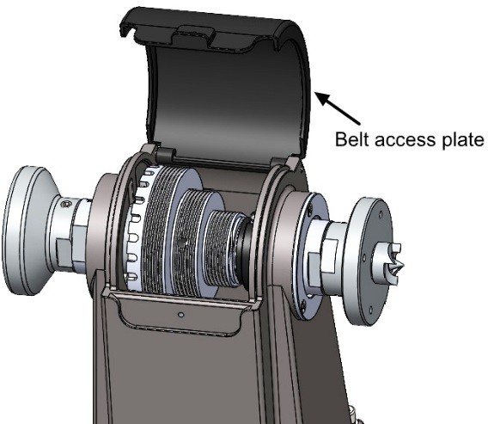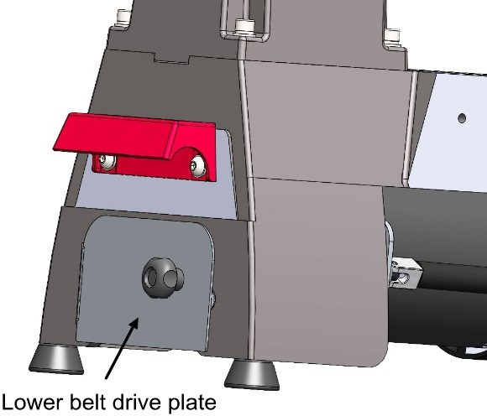

1. Draai de vergrendelingshendel van de motorspanning los.
2. Stel de positie van de riem op zowel de bovenste als de onderste aandrijfpoelie in op de gewenste instelling van het toerentalbereik. Zorg ervoor dat de riem verticaal is uitgelijnd op de bovenste en onderste poelies.
3. Draai de vergrendelingshendel vast in de oorspronkelijke positie, zodat het gewicht van de motor de riem onder spanning kan zetten.

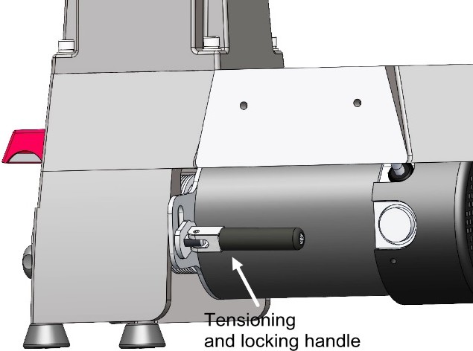

1. Sluit de onderste plaat van de riemaandrijving. Sluit de bovenste toegangsplaat voor de riemaandrijving en draai de knop van het toegangspaneel voor de riemaandrijving vast.
2. Gebruik de snelheidsinstelknop op het voorpaneel om de snelheid binnen het door u geselecteerde snelheidsbereik in te stellen. Gebruik de vooruit/achteruit-schakelaar om de draairichting in te stellen.
   * 1. **Aanbevelingen voor snelheid**

Kies de poeliecombinatie die de laagste snelheid creëert waarbij u nog lekker werkt. Zorg dat de snelheidsregelaar zoveel als mogelijk naar rechts gedraaid is. Een poeliecombinatie kiezen die heel veel snelheid creert en de snelheids regelaar helemaal linksom gedraaid is niet effectief.

# Werking

Vanwege het algemene karakter van dit overzicht is het niet bedoeld als een instructiegids. Voor meer informatie over de diverse technieken van het houtdraaien, zoek aanvullende training van ervaren machinebedieners en doe aanvullend onderzoek buiten deze handleiding door "how-to"-boeken, vakbladen of websites te lezen.

**Als u geen ervaring heeft met dit type machine, raden wij u ten zeerste aan om aanvullende training te volgen buiten deze handleiding. Lees boeken/tijdschriften of volg een formele training voordat u aan projecten begint.**

## SCHAKEL DE MACHINE UIT VOORDAT U DE DRAAIRICHTING VERANDERT.

## Draaigereedschappen

Draaibankgereedschappen zijn er in verschillende soorten en maten en vallen buiten de scope van deze hadleiding.

**WAARSCHUWING: Selecteer het juiste gereedschap voor uw taak. Zorg ervoor dat alle gereedschappen, beitels en accessoires scherp zijn voordat u ze gebruikt.**

**Gebruik GEEN bot of beschadigd gereedschap!!**

**Kies indien mogelijk alleen hoogwaardige, HSS gereedschappen voor staal. Gereedschappen van snelstaal houden hun scherpte langer vast en gaan langer mee dan gewoon koolstofstaal.**

## Motor en elektrisch

**LIJST MET DRO-FOUTCODES (ALLEEN VOOR CARP 1421 MIDI PLUS)**

|  |  |  |
| --- | --- | --- |
| **FOUTCODE** | **BESCHRIJVING** | **OPLOSSING** |
| **F1 Formule 1** | Laagspanningsbeveiliging (20% lager dan standaard) | Controleer de spanning, start de draaibank opnieuw op |
| **F2** | hoogspanningsbeveiliging (20% hoger dan standaard) | Controleer de spanning, start de draaibank opnieuw op |
| **F3** | Onjuiste bediening van de achteruit | Schakel de hoofdschakelaar uit, start de draaibank opnieuw op na de  Snelheidsweergave met "nul" |

|  |  |  |
| --- | --- | --- |
| **Symptoom** | **Mogelijke oorzaak** | **Mogelijke oplossing** |
| **Machine doet het niet start, of voeding**  **Zekering/stroomonderbreker uitschakeling**  **onmiddellijk daarna Opstarten.** | 1. Schakelaar van de spindelrichting in de neutraalstand 2. UIT-knop niet ingedrukt voor het omschakelen 3. Motorborstels versleten of defect zijn. 4. Doorgebrande zekering. 5. De stroomonderbreker van de voeding is geactiveerd of zekering doorgebrand. 6. Motordraden verkeerd aangesloten. 7. Bedrading open / heeft een hoge weerstand. 8. AAN/UIT-schakelaar bij storing. 9. Printplaat defect. 10. Potentiometer met variabele snelheid in gebreke. | 1. Tuimelschakelaar naar vooruit/achteruit. 2. Druk op de UIT-knop voordat u de as omschakelt 3. Verwijder/vervang de borstels. 4. Vervang de zekering/zorg ervoor dat er geen kortsluiting optreedt. 5. Zorg ervoor dat het circuit de juiste grootte heeft en vrij is van kortsluitingen.   Reset de stroomonderbreker of vervang de zekering.   1. Corrigeer de aansluitingen van de motorbedrading. 2. Controleer/repareer gebroken, losgekoppeld of gecorrodeerd   Draden.   1. Vervang de schakelaar/stroomonderbreker. 2. Inspecteer/vervang als de storing in orde is. 3. Test/vervang als er iets mis is. |
|  |  |  |
| **De machine loopt vast of is**  **Ondermaatse.** | 1. Machine ondermaats voor taak. 2. Werkstukmateriaal niet geschikt voor machine. 3. Potentiometer met variabele snelheid bij defect. 4. Riem slipt 5. Motorborstels versleten of defect zijn. 6. Printplaat defect. 7. Katrol slipt op de as. 8. Motor in gebreke. | 1. Gebruik scherpe beitels; Kies een poelie met minder snelheid/snedediepte. 2. Draai alleen hout 3. Test/vervang bij storing. 4. Riem spannen/vervangen; zorg ervoor dat de katrollen zijn uitgelijnd, Riemen zijn schoon en niet beschadigd. 5. Borstels verwijderen/vervangen. 6. Inspecteer/vervang als er een storing is. 7. Draai de losse poelie/as vast/vervang. 8. Testen/repareren/vervangen. |
|  |  |
| **Machine heeft trillingen**  **of luidruchtige werking.** | 1. Motor of onderdeel los. 2. De machine zit ongelijk op de werkbank. 3. V-snaar versleten, los of niet goed uitgelijnd. 4. Poelie zit los. 5. Motorventilator wrijft over de ventilatorkap. 6. Werkstuk/faceplate in gebreke. 7. Motorsteun los/kapot. 8. Lagers in gebreke. | 1. Inspecteer/vervang beschadigde bouten/moeren, en draai opnieuw vast met schroefdraadborgvloeistof. 2. Stel de voeten af. 3. Inspecteer/vervang de riem. Lijn de katrollen indien nodig opnieuw uit 4. Lijn de poelie uit en zet vast. 5. Bescherm de ventilatorkap of vervang deze; Vervang de beschadigde ventilator. 6. Centreer het werkstuk in de klauwplaat/faceplate, snelheid omlaag. 7. Motorsteun vervangen 8. lager vervangen. |

|  |  |  |
| --- | --- | --- |
| **Buitensporig trilling (wanneer werkstuk is geïnstalleerd).** | 1. Het werkstuk is verkeerd gemonteerd. 2. Werkstuk vervormd, niet rond of gebrekkig. 3. De draaibank rust op een oneffen oppervlak. 4. Spindelsnelheid te hoog voor werkstuk. 5. Werkstuk dat een stilstaand object raakt. 6. Losse kop of gereedschapssteun niet stevig vastgeklemd   om het bed te draaien.   1. De riemschijven zijn niet goed uitgelijnd. 2. De bouten van de motorsteun zitten los. 3. De riem is versleten of beschadigd. 4. lagers zijn versleten of beschadigd. | 1. Monteer het werkstuk terug en zorg voor een betere balans 2. Snijd het werkstuk concentrisch of gebruik een ander   Werkstuk.   1. Pas de voeten aan om wiebelen te voorkomen. 2. Verlaag de snelheid. 3. Stop de draaibank en los het probleem op. 4. Controleer de vergrendelingshendels en draai ze indien nodig vast. 5. Riemschijven uitlijnen. 6. Draai de bouten van de motorsteun vast. 7. Vervang de riem. 8. lager vervangen. |
| **Losse kop verschuift onder belasting.** | 1. Losse kop bevestigingsbout/zeskantmoer zit los. 2. Bed of klemoppervlak is overmatig vuil of vettig. | 1. Draai de bevestigingsbout/zeskantmoer vast. 2. Reinig het bed of het klemoppervlak om overtollig materiaal te verwijderen |
| **As mist**  **draaikracht of**  **Start langzaam op.** | 1. De riem slipt. 2. Poelies zitten los. 3. Werkstuk te zwaar voor de as. | 1. Riem strakker maken/afstellen. 2. Poelie opnieuw uitlijnen. Draai de stelschroef van de poelie vast. 3. Verwijder overtollig materiaal voordat u het opnieuw monteert; gebruik een lichter werkstuk. |
| **Pinole gaat niet meer in of uit.** | De spiebaan is niet uitgelijnd met de hendel voor het vergrendelen van de pinole. | 1. Lijn de spiebaan van de pinole en de vergrendelingshendel van de pinole uit.  Draai de hendel vast om de spiebaan in te schakelen. |
| **Geen uitlezing op display** | 1. Kortgesloten/losgekoppelde bedrading/stekkers. 2. Potentiometer met variabele snelheid bij defect. 3. DRO-snelheidssensor in gebreke. 4. Printplaat defect. | 1. Inspecteer de bedradingsverbindingen op printplaten,sensoren en stekkers. Vervang/repareer indien nodig. 2. Test/vervang bij storing. 3. Test/vervang bij storing. 4. Inspecteer/vervang als er iets mis is. |

# Optionele accessoires

Het installeren van niet-goedgekeurde accessoires kan ertoe leiden dat de machine defect raakt, wat kan leiden tot ernstig persoonlijk letsel of schade aan de machine. Om dit risico te verminderen, dient u alleen accessoires te installeren die voor deze machine worden aanbevolen.

## Bedverlenging

De draaibank is ontworpen met drie standen voor het installeren van het optionele uitbreidingsbed. Wanneer het aan de linkerkant wordt geïnstalleerd, kan de maximale draaidiameter boven het bed oplopen tot 41 cm /16". Wanneer geïnstalleerd aan de voorkant van het bed, kan het gemakkelijk zijn om de onderkant van kommen, schalen enz. te draaien. Bij installatie aan de rechterkant kan de afstand tussen de centers oplopen tot 87,5 cm / 34,5" met een 34 cm / 13,5" verlengbed en tot 114.5 cm / 45" met het originele CARP 1421 verlengbed.

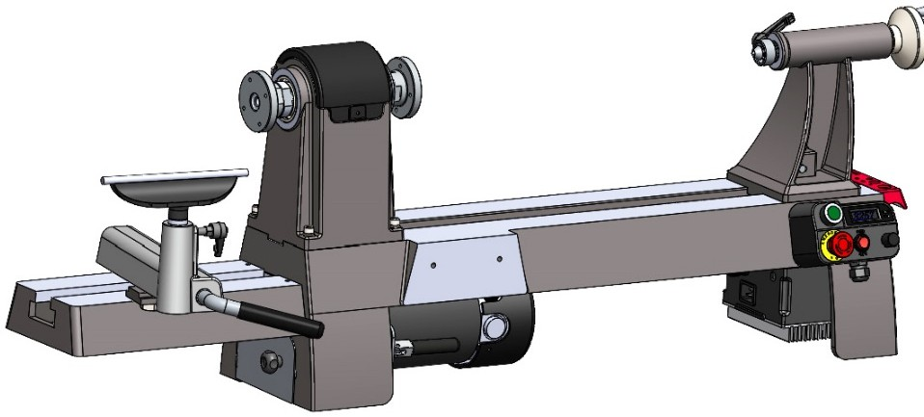**Aan de linkerkant kan de maximale draaidiameter over het bed oplopen tot 41 cm / 16".**

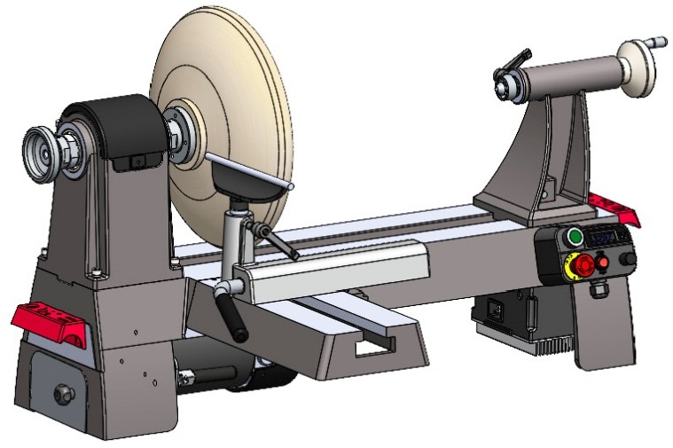**Aan de voorkant van het bed kan het gemakkelijk zijn om de onderkant van kommen, schalen enz. te draaien.**

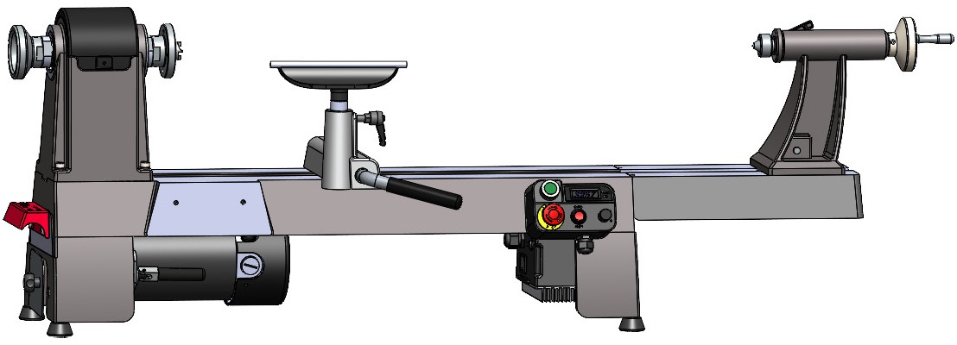**Aan de rechterkant kan de afstand tussen de centra oplopen tot 87.5 cm /34,5".**

* + 1. **Afmetingen**

Houd rekening met de verwachte afmetingen van het werkstuk en de extra ruimte die nodig is voor extra standaards, werktafels of andere machines bij het bepalen van een locatie voor deze machine in de werkplaats.

Hieronder vindt u de minimale hoeveelheid ruimte die nodig is voor de machine met een nieuw verlengbed wanneer deze aan de rechterkant van het draaibankbed wordt geïnstalleerd.

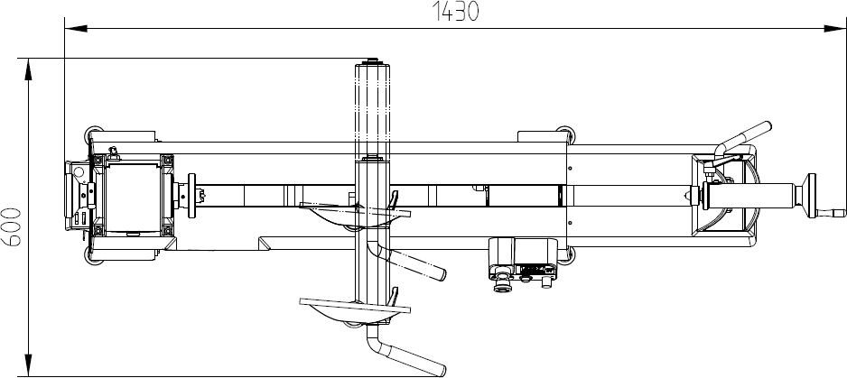

# Schema en onderdelenlijst

## Diagram voor CARP 1421 MIDI PLUS

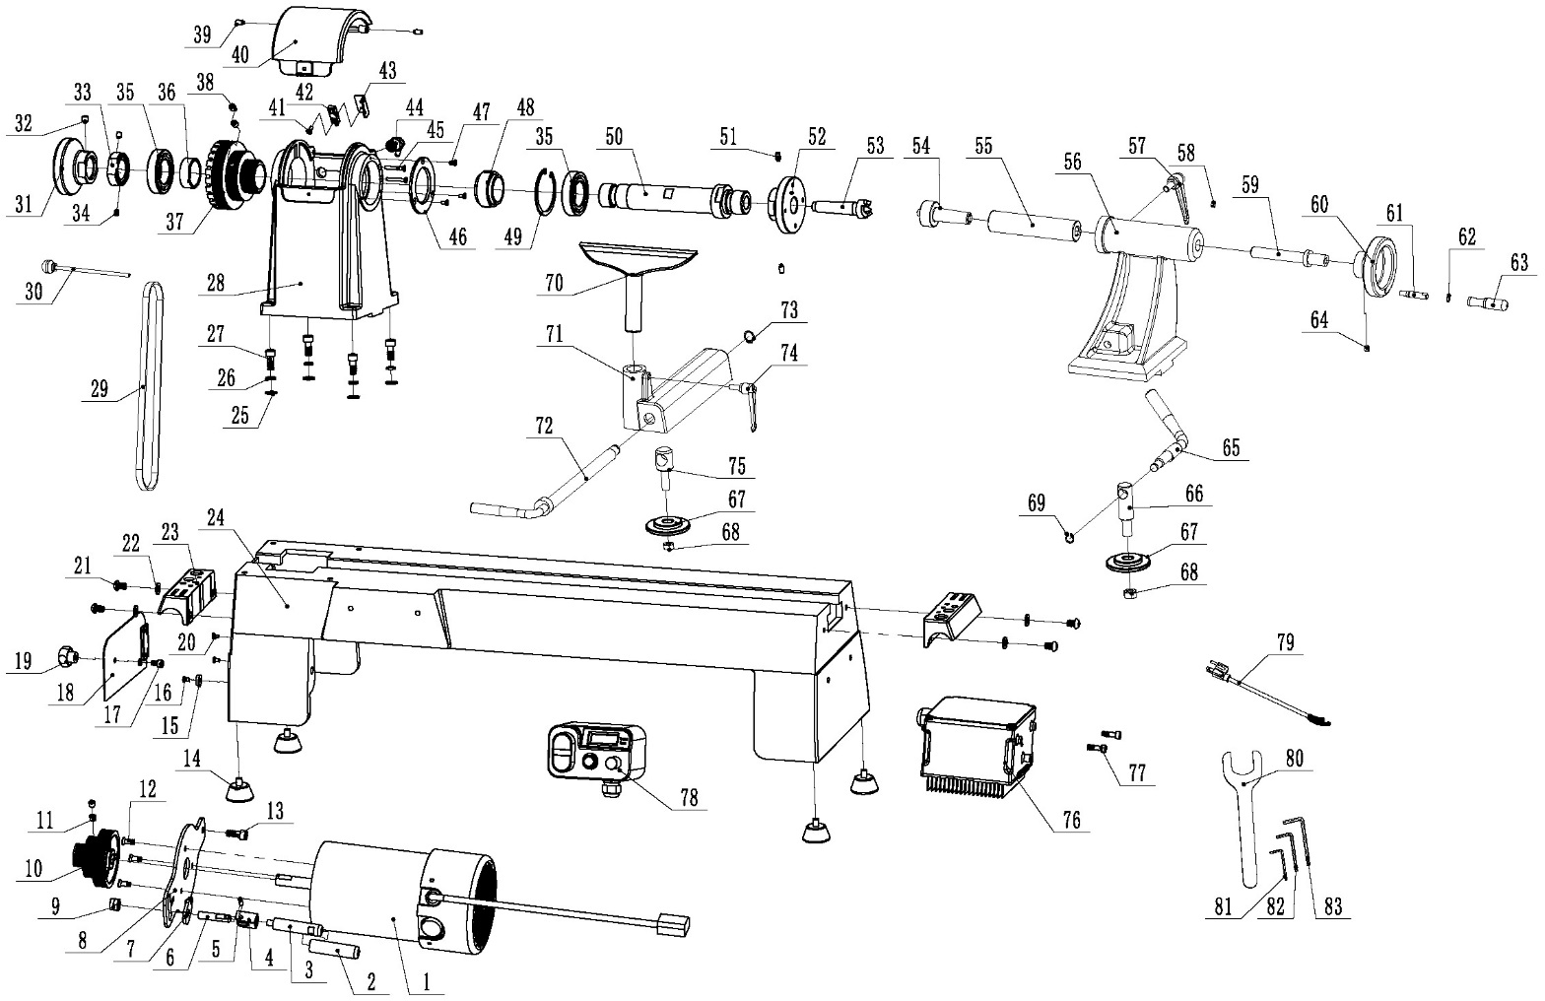

## Onderdelenlijst voor CARP 1421 MIDI PLUS

|  |  |  |
| --- | --- | --- |
| **DEEL NR.** | **BESCHRIJVING** | **AANTAL** |
| 1 | motor | 1 |
| 2 | Handvat mouw | 1 |
| 3 | Vergrendelbare hendel | 1 |
| 4 | Vergrendeling nok | 1 |
| 5 | Elastische cilindrische pin | 1 |
| 6 | Borgschroef | 1 |
| 7 | Pers plaat | 1 |
| 8 | De basis van de motor | 1 |
| 9 | Zeskantige borgmoer | 1 |
| 10 | motorpoelie | 1 |
| 11 | Schroef | 2 |
| 12 | Schroef | 3 |
| 13 | Schroef | 1 |
| 14 | Rubberen voet | 4 |

|  |  |  |
| --- | --- | --- |
| **DEEL NR.** | **BESCHRIJVING** | **AANTAL** |
| 43 | Haakje | 1 |
| 44 | Index pin | 1 |
| 45 | Schroef | 2 |
| 46 | Lager deksel | 1 |
| 47 | Schroef | 3 |
| 48 | Kunststof afstandhouder | 1 |
| 49 | Elastische borgring | 1 |
| 50 | Spoel | 1 |
| 51 | Schroef | 2 |
| 52 | Faceplate | 1 |
| 53 | meenemer | 1 |
| 54 | tegencenter | 1 |
| 55 | pinole | 1 |
| 56 | Losse kop | 1 |

|  |  |  |
| --- | --- | --- |
| 15 | Magneet | 1 |
| 16 | Schroef | 1 |
| 17 | Schroef | 1 |
| 18 | Afdekplaat van het bed | 1 |
| 19 | Vergrendelbare hendel | 1 |
| 20 | Schroef | 2 |
| 21 | Schroef | 4 |
| 22 | Platte ring | 4 |
| 23 | Gereedschap houder NVT | 1 |
| 24 | Bed | 1 |
| 25 | Platte ring | 4 |
| 26 | borgring | 4 |
| 27 | Schroef | 4 |
| 28 | Kop | 1 |
| 29 | Multi V riem | 1 |
| 30 | uitstootstang | 1 |
| 31 | handwiel | 1 |
| 32 | Schroef | 1 |
| 33 | Positionering moer | 1 |
| 34 | Schroef | 2 |
| 35 | Kogellager | 2 |
| 36 | ring | 2 |
| 37 | Spindelpoelie | 1 |
| 38 | Schroef | 2 |
| 39 | Schroef | 2 |
| 40 | Toegangsplaat aan de voorkant | 1 |
| 41 | Schroef | 1 |
| 42 | Sensor | 1 |

|  |  |  |
| --- | --- | --- |
| 57 | Handvat | 1 |
| 58 | Schroef | 1 |
| 59 | Geleidingsschroef | 1 |
| 60 | Losse kop handwiel | 1 |
| 61 | Handvat hendel | 1 |
| 62 | Borgring | 1 |
| 63 | Handvat | 1 |
| 64 | Schroef | 1 |
| 65 | Excentrisch handvat | 1 |
| 66 | Ondersteuning voor losse kop | 1 |
| 67 | Vaste plaat | 1 |
| 68 | Borgmoer | 1 |
| 69 | Elastische borgring | 1 |
| 70 | Gereedschapssteun | 1 |
| 71 | Basis voor gereedschapssteun | 1 |
| 72 | Excentriek handvat | 1 |
| 73 | Borgring | 1 |
| 74 | Handvat | 1 |
| 75 | Vergrendeling ondersteuning | 1 |
| 76 | motorsturing | 1 |
| 77 | Schroef | 2 |
| 78 | schakelkast | 1 |
| 79 | Stekker | 1 |
| 80 | Sleutel | 2 |
| 81 | Zeskantige sleutel | 1 |
| 82 | Zeskantige sleutel | 1 |
| 83 | Zeskantige sleutel | 1 |

## Diagram voor CARP1421 MIDI PLUS

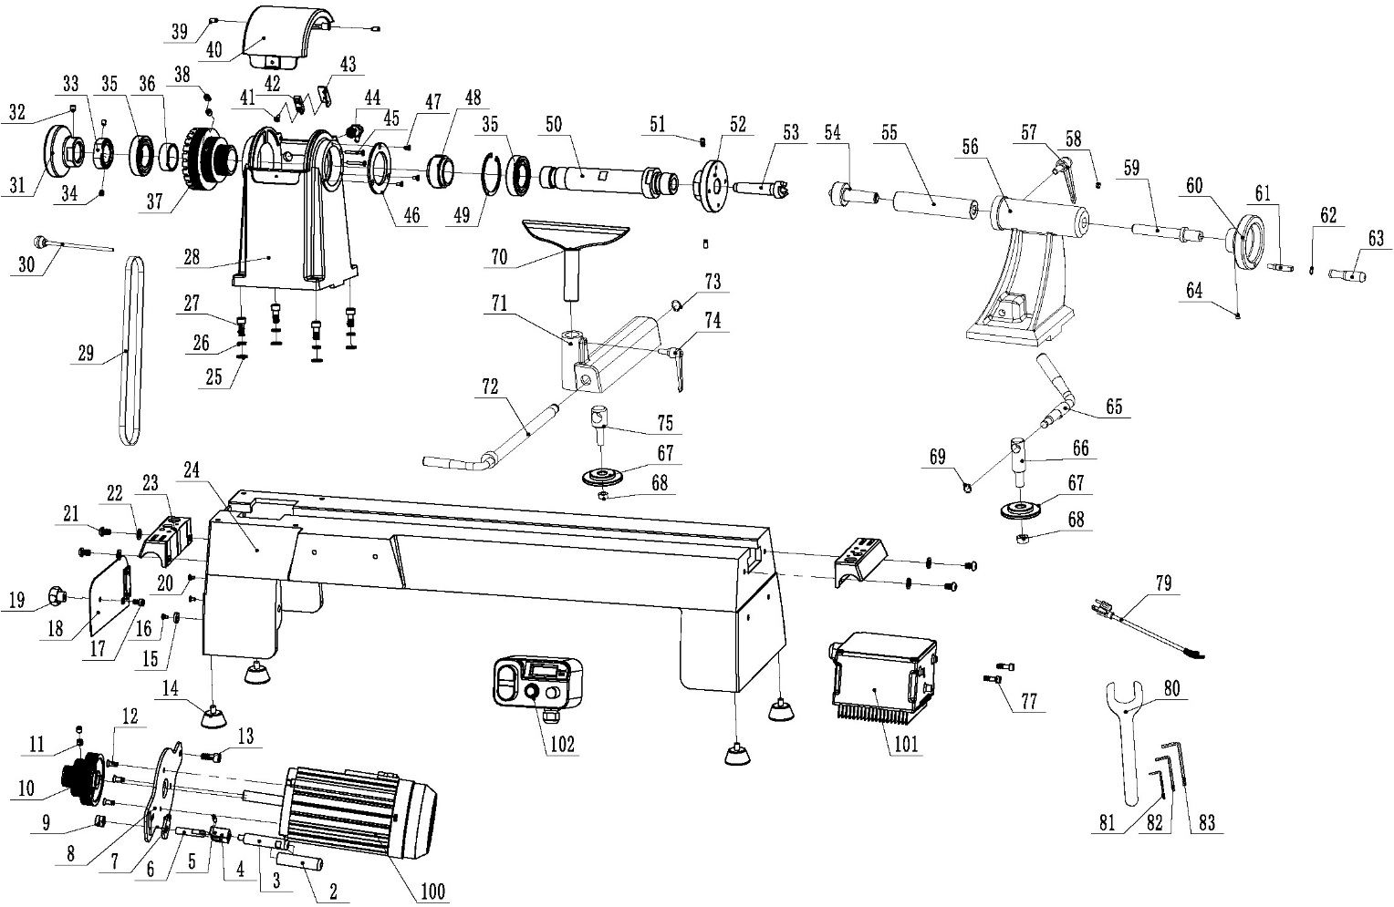

## Aansluitschema voor CARP 1421 MIDI PLUS

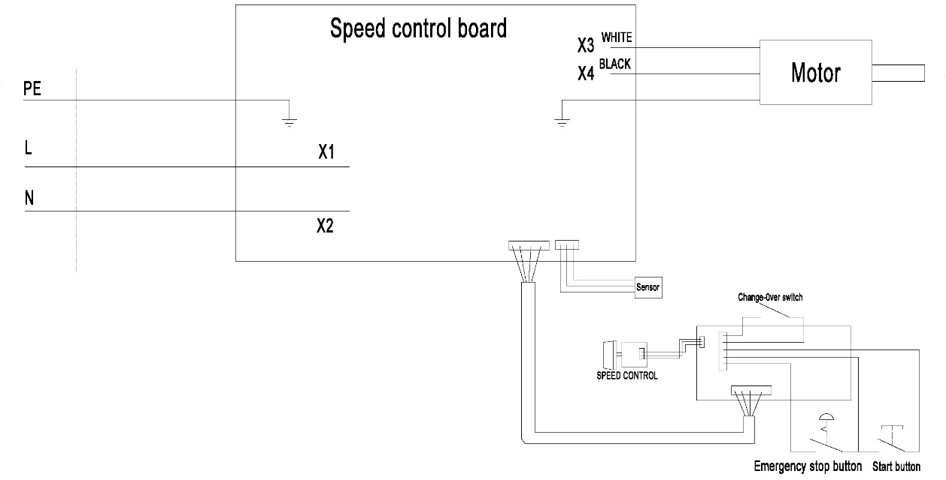

**Gooi de verpakking van het product op een verantwoorde manier weg. Het is geschikt voor recycling. Help het milieu te beschermen, breng de verpakking naar de plaatselijke voorzieningenpunt en plaats deze in de daarvoor bestemde prullenbak.**

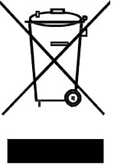**Alleen voor EU-landen**

**Gooi elektrisch gereedschap niet bij het huisvuil!**

**In overeenstemming met de Europese Richtlijn 2002/96/EG betreffende afgedankte elektrische en elektronische apparatuur en de implementatie ervan in overeenstemming met de nationale wetgeving, moet elektrisch gereedschap dat het einde van zijn levensduur heeft bereikt, gescheiden worden ingezameld en worden ingeleverd bij een milieuvriendelijke recyclingfaciliteit.**